3ème Atelier du réseau AFORCE

« La génétique, un élément clé pour l'adaptation
des forêts au changement climatique »

le 12 mai 2011 au FCBA,
10 avenue Saint-Mandé
75 012 Paris
Parking :
1- Picpus Nation
2- Garage Saint-Mandé
3- Parking Printemps Nation
Métro :
1, 2, 6 et 9 – Arrêt Nation
6 – Arrêt Picpus
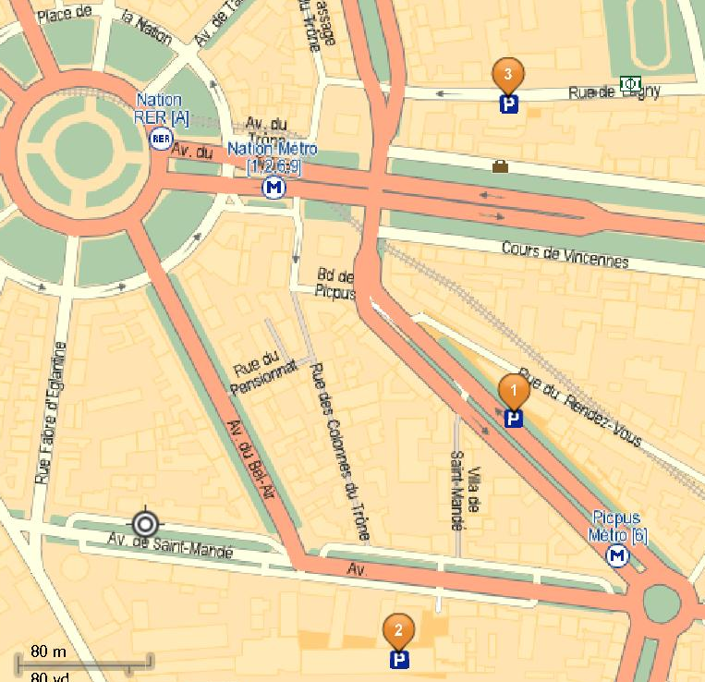


Bulletin d’inscription au 3ème atelier du réseau AFORCE
La génétique, un élément clé pour l'adaptation des forêts au changement climatique
qui se tiendra le 12 mai 2011, au FCBA (Paris)

Bulletin à retourner dûment rempli et impérativement AVANT le 2 mai 2011
au secrétariat de l’IDF – 47, rue de Chaillot – F-75116 Paris
tél : 01 47 20 68 15 – fax : 01 47 23 49 20 - mél : vanessa.benoiton@cnpf.fr

Madame, Monsieur :
Organisme :
Fonction :
Adresse :
Téléphone :
Mél :

Afin de faciliter l’organisation de la journée, veuillez compléter le tableau ci-dessous :
 |  | OUI | NON
Je participerai à l’atelier du 12 mai 2011 | Matin
Je participerai à l’atelier du 12 mai 2011 | Déjeuner
Je participerai à l’atelier du 12 mai 2011 | Après-midi

